十八、温泉
１ 浅津温泉と源泉管理
（１） 浅津温泉の発達
浅津温泉の歴史は比較的新しく、温泉発見に関する記録として見つかっているのは、天保１４年（１８４３）に上浅津の六右衛門という人が湖中から湯の湧き出ているのを発見し、これを竹桶で汲み上げてみたところ温泉であることを確認した。それを知った浅津と松崎の代表者から、庄屋をとおして温泉汲上げの許可を願出ている文書が、鳥取図書館から発見された。
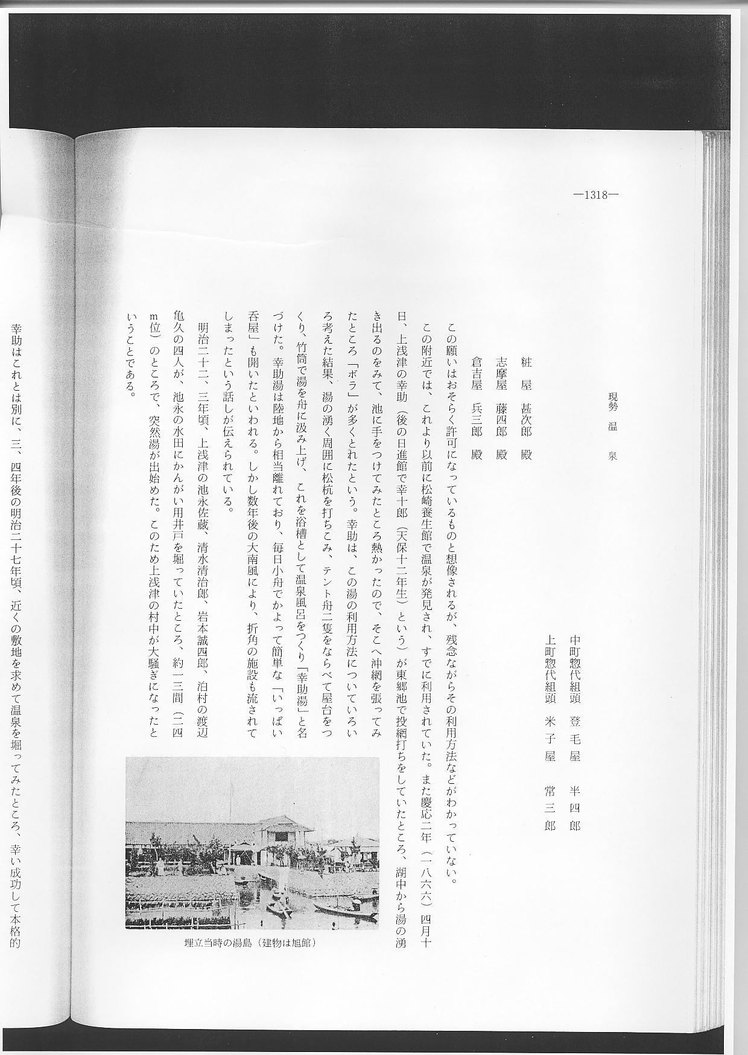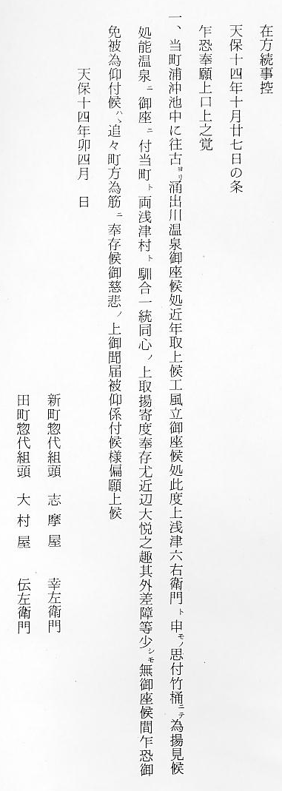
この願いはおそらく許可になっているものと想像されるが、残念ながらその利用方法などがわかっていない。
この附近では、これより以前に松崎養生館で温泉が発見され、すでに利用されていた。また慶応２年（１８６６）４月１０日、上浅津の幸助（後の日進館で幸十郎（天保１２年生）という）が東郷池で投網打ちをしていたところ、湖中から湯の湧き出るのをみて、池に手をつけてみたところ熱かったので、そこへ沖網を張ってみたところ「ボラ」が多くとれたという。幸助は、この湯の利用方法についていろいろ考えた結果、湯の沸く周囲に松杭を打ちこみ、テント舟２隻をならべて屋台をつくり、竹筒で湯を舟に汲み上げ、これを浴槽として温泉風呂をつくり「幸助湯」と名づけた。幸助湯は陸地から相当離れており、毎日小舟でかよって簡単な「いっぱい呑屋」も開いたといわれる。しかし数年後の大南風により、折角の施設も流されてしまったという話しが伝えられている。
明治２２、３年頃、上浅津の池永佐蔵、清水清治郎、岩本誠四郎、泊村の渡辺亀久の４人が、池永の水田にかんがい用井戸を堀っていたところ、約１３間（２４ｍ位）のところで、突然湯が出始めた。このため上浅津の村中が大騒ぎになったということである。
幸助はこれとは別に、３、４年後の明治２７年頃、近くの敷地を求めて温泉を堀ってみたところ、幸い成功して本格的な「幸助湯」の再現をはかった。さらに池永の水田から湯が出たことにも着目し、今度は「船どおし」の横を堀ってみたところ、熱い湯が湧出した。浅津温泉はここから始まったといえる。
浅津温泉は、現在２３軒の温泉旅館が軒をつらねているが、戦前には望湖楼、日進館、東郷館、旭館、北条館、日ノ出館の６軒で、戦後も２、３入れ変わったものの、しばらくは望湖楼、日進館、東郷館、浅津苑、むつみ荘、若木旅館の６軒であった。しかしわが国の高度経済成長時代を迎えるにおよび、国民の所得は増し、いわゆるレジャーブームが全国的に波及していった。このため各地の観光地は、投資家たちによってさまざまな観光施設が充実し、一層国民の観光気分を盛り上げていった。
浅津温泉もこの例外でなく、戦後早くから土地の買収に目をつけた人も多く、昭和３０年代にはいってから急速に旅館が建ち始め、現在では次表の温泉旅館が建ちならび、収容可能人員１,７００人となり、対岸の松崎温泉を大きくしのいでいる。しかし浅津温泉は、鉄道沿線からはずれていたためか、風光明媚な温泉地にもかかわらず、鳥取県内でも知名度が薄い方で、現在京阪神を中心に宣伝に努めているほか、一部には浅津温泉を羽合（ハワイ）温泉と改名して、観光客の誘致に役立たせようとする案も考えられている。
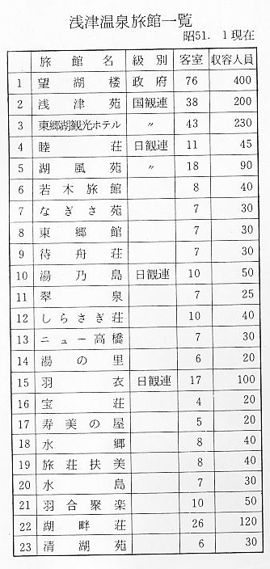
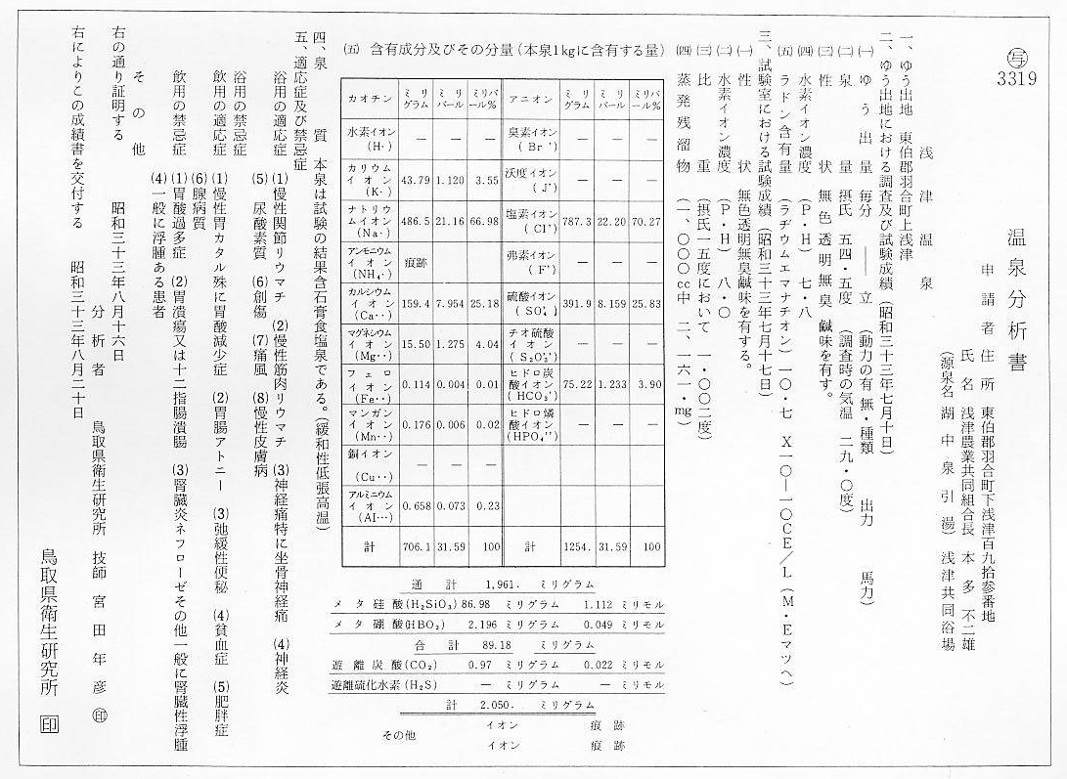
浅津温泉は、東郷湖に面した静かな温泉として定評があるが、観光だけでなく、昭和３０年に県衛生研究所の分析によれば、リウマチ・神経痛・皮膚病・創傷などに効果のある温泉として認められている。昭和３３年、湖中から湧出する温泉の分析書は次のとおりである。

